日 | 月 | 火 | 水 | 木 | 金 | 土
2 | 1 | 2 | 3 | 4 | 5 | 6
 |  | 午前 |  | 午前 | 午前
 |  | Word基礎５ |  | 特別講習 | フリーデー
 |  | 午後 |  | 午後 | 午後
 |  | フリーデー |  | 特別講習 | フリーデー
7 | 8 | 9 | 10 | 11 | 12 | 13
ＭＯＳ検定 |  | 午前 |  | 午前 | 午前
Ｗｏｒｄ１ |  | Word基礎６ |  | Excel基礎１ | フリーデー
 |  | 午後 |  | 午後 | 午後
 |  | フリーデー |  | フリーデー | フリーデー
14 | 15 | 16 | 17 | 18 | 19 | 20
ＭＯＳ検定 | 海の日 | 午前 |  | 午前 | 午前
Ｗｏｒｄ２ |  | Word基礎７ |  | Excel基礎２ | フリーデー
 |  | 午後 | 午後 | 午後 | 午後
 |  | フリーデー | 視覚研修会 | フリーデー | 愛盲会
21 | 22 | 23 | 24 | 25 | 26 | 27
ＭＯＳ検定 |  | 午前 |  | 午前 | 午前
Ｗｏｒｄ３ |  | フリーデー |  | Excel基礎３ | フリーデー
 |  | 午後 |  | 午後 | 午後
 |  | フリーデー |  | フリーデー | フリーデー
28 | 29 | 30 | 31 |  | 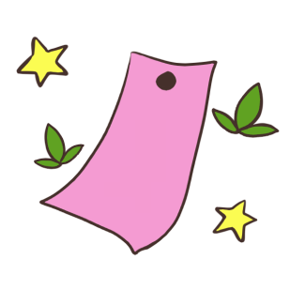
午前 |  | 午前
特別講習 |  | フリーデー
午後 |  | 午後
特別講習 |  | フリーデー
2019年7月

